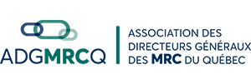
FORMATION

COACHING DE GROUPE – DÉVELOPPER SON LEADERSHIP COMME GESTIONNAIRE MUNICIPAL

DATES :
1ere rencontre : 2 octobre 2024 de 9h00 à 2h00
POUR INSCRIPTION :
Formations - adgmrcq

(les autres dates seront déterminées avec les
participants lors de la première rencontre)

DURÉE :
10h00 (offert en 5 blocs de 2h00)

COÛT :
Membre seulement : 500$ plus les taxes applicables

FORMAT :
Webinaire
Le lien vous permettant d’accéder à la formation en visioconférence vous sera acheminé ultérieurement).

CLIENTÈLE VISÉE :
La formation s’adresse à tous les gestionnaires de municipalités, MRC et régies intermunicipales.

DESCRIPTION :
De nos jours, les organisations municipales doivent faire preuve de flexibilité et d’adaptabilité. Les gestionnaires et les employés doivent constamment s’adapter en fonction de nouvelles réalités, de nouvelles règles, de nouvelles demandes, de nouvelles technologies, et ce, tout en offrant un service de qualité à leurs citoyens. Comment faire preuve de leadership pour s’adapter et vivre ces changements en toute légèreté ?

Objectif du coaching de groupe : Utiliser la force du groupe pour réfléchir, échanger et trouver des solutions adaptées à votre réalité. Une belle occasion de développer votre potentiel de leader et de créer des liens avec d’autres gestionnaires municipaux.
Votre coach sera là pour vous aider dans ce processus de réflexion et d’échange ! Venez découvrir comment faire preuve de leadership dans votre quotidien et quelles forces vous pouvez utiliser pour atteindre vos objectifs ! Vous n’aurez plus l’impression d’être seul à vivre tous ces changements et vous sortirez avec plus de légèreté pour passer à l’action !

Les thèmes qui seront abordés :
- Thème 1 : Adopter une culture de saine performance au sein de son équipe – Placer l’humain au cœur de son organisation pour offrir un service de qualité aux citoyens !
- Thème 2 : Développer un Leadership authentique – Mieux se connaître pour être un leader inspirant en période de changement !
- Thème 3 : Mobiliser son équipe en période de changement – Établir les moyens pour mobiliser son équipe. Déterminer les actions à mettre en place.
- Thème 4 et thème 5 : Le choix se fera en fonction des besoins et des intérêts du groupe dans la liste ci-jointe :
- Travailler et collaborer en mode de travail hybride
- S’adapter aux changements et vivre en toute Légèreté
- Prioriser le mieux-être au travail pour améliorer la performance de vos équipes
- Trouver un équilibre travail-famille ou vie-personnelle
- Développer son intelligence émotionnelle pour prendre de meilleures décisions et développer de meilleures relations.

La première rencontre aura lieu le 2 octobre et les autres dates seront déterminées avec les participants lors de la première rencontre.

Voici quelques témoignages des dernières cohortes.

Les places sont limitées, ne tardez pas à vous inscrire !

FORMATRICE :
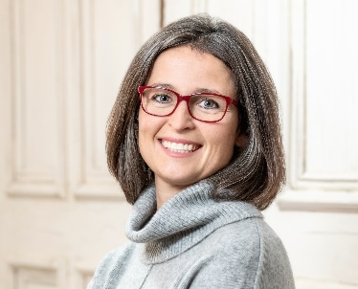
Madame Blais est Coach professionnelle certifiée ACC par l’International Coach Federation (ICF), membre de l’Ordre des Conseillers en Ressources Humaines Agrées (CRHA) et Bachelière en administrations des affaires.

Elle possède 22 ans d’expérience en gestion, dont 12 ans à titre de gestionnaire dans le domaine municipal (MRC et Ville). Elle a occupé des postes de directrice et de directrice générale adjointe dans différentes organisations. Sa carrière l’a amené à leader et à gérer des équipes de différentes tailles dans des champs d’expertises variés. Au fil des années, elle a développé un réel intérêt à stimuler, à accompagner, à motiver les gens afin qu’ils atteignent leurs objectifs et développent leur plein potentiel. En 2020, elle a décidé de se consacrer pleinement à sa passion et elle a lancé son entreprise Coaching Inspire Action. Madame Blais est une femme d’action, elle aime créer, innover et faire une différence. Elle valorise les relations authentiques basées sur l’écoute, le respect et la collaboration.


